みんなの知恵で芸術作品を！「写真撮影」
写真を撮るスポット
１ 学内の記念樹
２ 〇〇教室
３ ベンチのある丘
４ 正門の大学碑
５ モニュメント
テーマ
１ 桃太郎の誕生
２ アゲハ蝶の舞
３ 井の中の蛙
４ 天に昇る龍
５ ウサギとカメ

写真の例
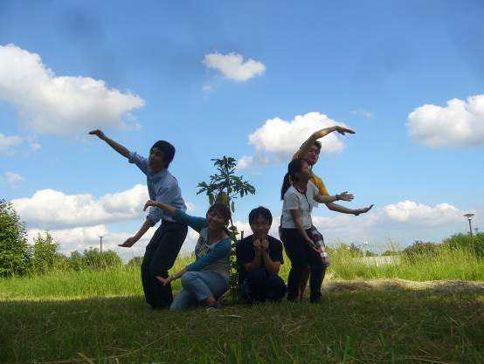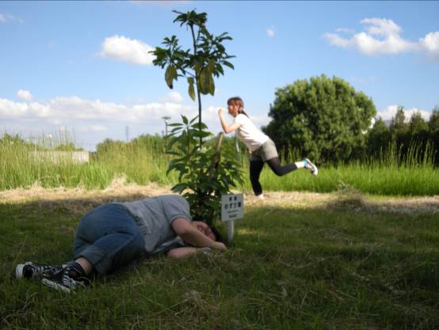
テーマ｢あげは蝶の舞｣ テーマ｢ウサギとカメ｣
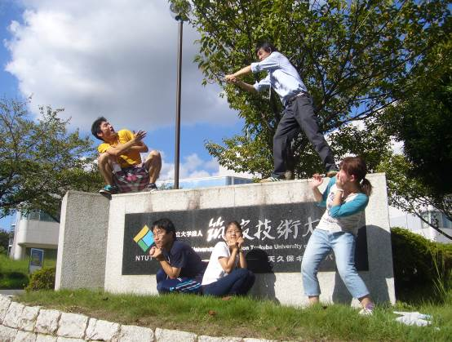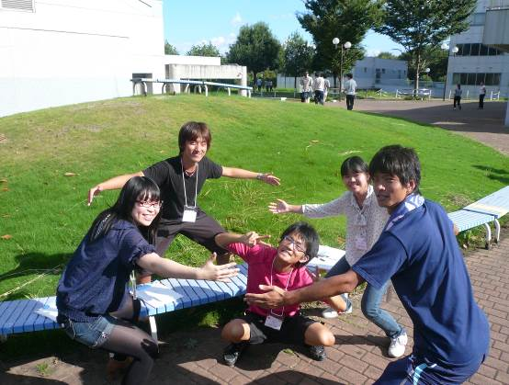
テーマ｢桃太郎伝説｣ テーマ｢井の中の蛙｣

